ВСЕРОССИЙСКАЯ ПРЕДМЕТНАЯ ОЛИМПИАДА ШКОЛЬНИКОВ
Школьный тур олимпиад
ЭКОНОМИКА 10-11 КЛАССЫ
2020-2021 учебный год
Уважаемые участники олимпиады!
Вашему вниманию предлагаются различные задания.
Время на выполнение заданий – 40 минут
Внимательно прочитайте каждое задание и предлагаемые варианты ответа, если они имеются. Отвечайте только после того, как вы поняли вопрос и проанализировали все варианты ответа.
Выполняйте задания в том порядке, в котором они даны. Если какое-то задание вызывает у вас затруднение, пропустите его и постарайтесь выполнить те, в ответах на которые вы уверены. К пропущенным заданиям вы можете вернуться, если у вас останется время.
Постарайтесь выполнить как можно больше заданий и набрать наибольшее количество баллов.
Максимальный балл за всю работу составляет - 100 баллов.
Желаем успехов!

Тест I. Оцените высказывание, как верное, если абсолютно с ним согласен, или неверное, если знаете хотя бы одно исключение. За каждый правильный ответ - 1 балл. Максимальное количество баллов по тесту – 5.
Высказывание | Верно/неверно
1. Анализ альтернативной стоимости является ключевым при принятии рациональных решений
2. Высокий уровень пособий по безработице может способствовать её росту
3. Экономические санкции, вводимые одной страной в отношении другой, как правило, оказывают негативное влияние на обе страны
4. На конкурентном рынке снижение ставки потоварного налога, уплачиваемого производителями товара, может привести к тому, что величина налоговых поступлений в бюджет может остаться без изменений
5. Армия является примером чистого общественного блага

Тест II. включает 10 вопросов типа «5:1». Из нескольких вариантов ответов нужно выбрать единственно верный ответ. Правильный ответ оценивается – 2 балла. Максимальное количество баллов по тесту - 20.
1.Если фирма является монополистом на рынке, то любая мера государственного регулирования рынка может привести к:
- росту объему производства;
- снижению выпуска продукции, производимой фирмой;
- закрытию фирмы;
- открытию новых направлений деятельности
- все перечисленное верно.
2.Спрос на продукцию фирмы имеет вид: Q_{d} = 8000 –P. Предельные издержки фирмы строго положительны. Как изменится прибыль фирмы при уменьшении цены её продукции с 6000 рублей за штуку до 2000 рублей?
- увеличится;
- уменьшится;
- не изменится;
- может уменьшиться, а может увеличиться;
- недостаточно информации
3. Если затраты на производство 1000 единиц продукции составляют 5 миллионов рублей, а прибыль от продажи 1,5 миллиона, то цена продукции равна:
- 1 500;
- 3 500;
- 6 500;
- 5 500
- 4 500
4. Какая пара событий на рынке велосипедов, характеризующемся условиями совершенной конкуренции, может привести к уменьшению цены при неизменном объеме продаж? Рыночная функция предложения строго возрастает по цене, а функция спроса строго убывает по цене.
- Введение уголовной ответственности за езду на велосипеде в нетрезвом состоянии при одновременном росте цены на велосипедные подшипники.
- Введение специальной выделенной полосы для велосипедистов на трассах города при одновременном увеличение налога на прибыль.
- Лишение велосипедистов прав на вождение автомобилем при езде в нетрезвом состоянии на велосипеде при одновременном сокращении налога на добавленную стоимость.
- Увеличение таможенного тарифа на велосипеды, поставляемые из Китая, при одновременном росте популярности использования велосипедов из-за их экологичности.
- Падение цены на велобалансиры для детей при увеличении использования производственных мощностей производителей велосипедов.
5. Функция спроса на товар Х линейна. При росте цены на 20% расходы потребителей снизились на 4%. Эластичность спроса по цене в новой точке равна:
- - 0,2;
- - 1,5;
- - 0,25;
- - 0,8;
- - 1,0.
6. Какое из указанных ниже событий невозможно?
- Уровень инфляции в некоторой стране составил 101%.
- Уровень безработицы в некоторой стране составил 101%.
- Величина государственного долга в некоторой стране составила 101% от ее ВВП.
- Величина доходов в текущем году составила 101% от значений прошлого года.
- Каждое из перечисленных выше событий невозможно.
7. Банк России принял решение об увеличении ставки рефинансирования. Данная мера является примером:
- бюджетно-налоговой политики, направленной на увеличение темпов роста ВВП;
- кредитно-денежной политики, направленной на увеличение денежной массы;
- монетарной политики, направленной на борьбу с инфляцией;
- фискальной политики, направленной на стабилизацию курса доллара;
- нет верных объяснений.
8. Наиболее важными чертами, отличающими олигополию от других рыночных структур , является:
- выпускаются дифференцированные товары;
- на рынке действует множество покупателей и продавцов;
- каждая фирма-олигополист сталкивается с горизонтальной кривой спроса на свой продукт;
- рыночное поведение каждой фирмы зависит от реакции ее конкурентов;
- наличие на рынке небольшого количества крупных фирм.
9. Спрос на труд за период в регионе задан функцией , где - почасовая ставка заработной платы в у.е., а рыночное предложение труда в регионе за тот же период имеет вид . Найдите, чему равен совокупный фонд оплаты труда в данном регионе за период.
- 10;
- 100,
- 1000;
- 10000;
- нет верного ответа.
10. Если номинальный доход повысился на 20% , а уровень цен вырос на 10%, то реальный доход:
- увеличился на 20%
- увеличился на 10%
- снизился на 10%
- увеличился на 32%
- увеличился на 9%

Тест III. включает 5 вопросов типа «5:N». Из нескольких вариантов ответов нужно выбрать все верные ответы. Вопросы оцениваются в 4 балла. Максимальное количество баллов по тесту - 20.

1. Возможность переложения налогового бремени с продавца на потребителя возможно в следующих видах налогов:
- таможенные пошлины;
- налог на прибыль юридических лиц;
- налог на добавленную стоимость;
- налог с продаж;
- налог с доходов физических лиц.
2. Какие из следующих событий приведут к увеличению уровня безработицы?
- Рост населения без изменения численности рабочей силы.
- Увеличение в одинаковой пропорции численности рабочей силы и числа безработных.
- Увеличение численности рабочей силы без изменения числа занятых.
- Увеличение числа занятых без изменения числа безработных.
- Уменьшение числа занятых без изменения численности рабочей силы.
3. Установление потолка цены на уровне ниже равновесной цены:
- приводит к снижению цены;
- цена на рынке не изменяется;
- может заставить часть фирм выйти с рынка;
- общая выручка фирм снижается;
- объем продаж фирм сократится.
4. Функция средних затрат фирмы имеет вид AC = 0,7Q² – 20Q + 200 + 100\Q, следовательно:
- при выпуске 10 единиц продукции переменные затраты фирмы равны 700;
- предельные затраты выпуска пятой единицы продукции равны 120;
- постоянные затраты фирмы равны 200;
- при выпуске 4 единиц продукции общие затраты фирмы равны 624,8;
- при выпуске 12,5 единиц продукции средние переменные затраты будут минимальны.
5. Рост процентной ставки, при прочих равных условиях, приведет к:
- росту инвестиций;
- сокращению предлагаемых заемных средств;
- сокращению инвестиций;
- уменьшению запрашиваемых заемных средств;
- не влияет на объем инвестиций.

Задачи: Решите задачи, подробно расписав решение (рассуждение).

Задача 1 (30 баллов) Две сестрички Рая и Света решили подготовиться к празднованию Нового года. Девочки умеют делать снежинки и гирлянды. На рисунке представлена кривая производственных возможностей (КПВ) сестричек (на осях – количество снежинок и гирлянд, которое они могут сделать за день)
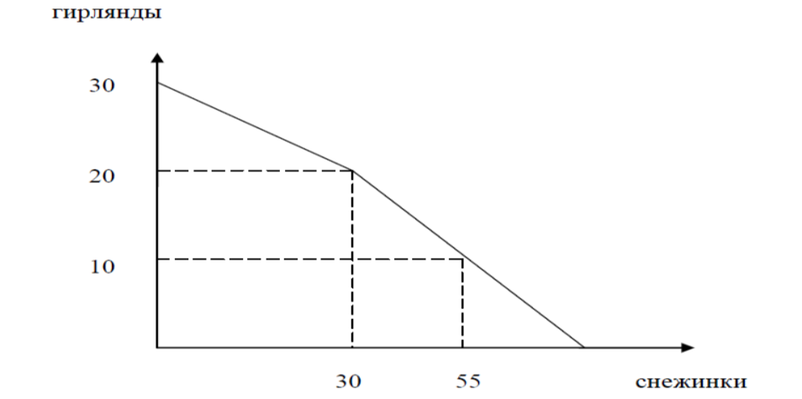
- Какое наибольшее количество снежинок могут сделать вместе Света и Рая?
- Какова альтернативная стоимость 1 гирлянды у Светы, если она может сделать за день гирлянд больше, чем Рая?
- Сестры сделали к празднику 50 снежинок. Сколько они сделали гирлянд? (Укажите, что и сколько делает каждая сестра).

Задача 2.(25 баллов) Стоимость дома составляет 500 тыс. руб. В случае пожара его стоимость уменьшается до 300 тыс. руб. Вероятность пожара равна 10%. Страховая компания предлагает страховку по цене 200 руб. за каждую тысячу возмещаемого ущерба. Стоит ли покупать страховку человеку, не склонному к риску? Является ли данная страховка справедливой игрой?

